Cadre du présent contrat
Le présent contrat est réalisé dans le cadre du projet ______________ initié par Dooppa International.
Le présent contrat définit les règles du marché et fixe les responsabilités réciproques des deux parties
공 사 명 : 아파트 부분공사 (파리 15구 아파트)
공사내용 : 협의된 견적서의 내용
- 협의된 견적서의 모든 내용이 공사에 포함됩니다.
- 발주자가 견적서에 없는 내용의 공사를 요구 할 경우 먼저 견적서를 작성하여 서로 협의 합니다.

공사금액 : 일금 이만오천칠백육십구 유로(부가세포함)
공사장소 : 계약자 상세 기재
상기 공사명에 따른 인테리어(실내건축) 공사를 하기 위해 발주자 대표님
(주민등록번호기재) 를 “갑”이라 칭하고 도급자 Dooppa International(두빠인터내셔널)을
“을”이라 하며, 다음에 준하여 계약을 체결한다.

제 1조[공사금액]
공사 금액은 일금 25 769€(부가세포함)로 한다.

제 2조[대금지불]
공사 대금 지불방법은 아래와 같이 하고 “갑”은 원활한 공사 진행과 공사 시한의 준수를 위하여 상호 신뢰에 입각하여 대금 지불을 철저히 이행한다.

1차 : 공사 착수금(2022년07월 일) 50% ( 12 884,50€)

2차 : 공사 중도금(2022년08월 일) 30% (7 730,70€)

3차 : 공사후 잔금(2022년 09월 일) 20% (5 153,80€)

제 3조[권한부여]
공사 시설물에 대한 일체의 권한은 준공 승인까지 “을”이 가지며, 잔금지불 후 “갑”에게 이를 양도한다.

제 4조[공사기간]
공사기간은 계약일로부터45일(주말제외)로 한다.
(2022년 07월25일부터 2022년09월23일까지)
단, 다음 각 호의 경우에는 공사 기간을 “갑”과 “을”의 상호 협의하에 그 기간을 변경할 수 있다.
- 천재지변 또는 이에 준하는 사유 발생 시
- “갑”의 계획 변경이나 추가 공사 내용 발생 시
- “갑”의 공사 대금 지불 의무 불 이행 시

제 5조[설계] - 본 공사 내용에 해당되지 않는 조항임을 서로 확인 함.
공사에 따른 설계는 “갑”과 “을”이 긴밀히 협의하여 결정하고, 설계제작은 “갑”이 “을”에게 위촉한다.

제 6조[재공사 금액]
“을”이 공사를 진행하는 중 “갑”의 설계변경으로 인한 수정, 추가 및 재공사로 인한 초과금액은 “갑”이 “을”에게 서로 협의하여 추가로 지불하여야 한다. 또한 “을”은 추가 및 재공사에 관한 견적서를 재작성하여 “갑”에게 제출하고 근거자료로 서로 보관한다.

제 7조[문제발생]
“을”은 “갑”과 협의 및 결정 한 내용대로 공사를 진행하며, 공사진행 중 문제점이 발생하였을 때 “을”은 지체없이 이를 해결해야 한다.

제 8조[소요경비]
“갑”은 “을”에게 다음 각 호의 경우에는 실제 소요경비를 별도로 우선 지급하여야 한다.
- 본 업무 진행을 위하여 출장한 경우
- 견적 외의 내용 가운데 “을”에게 구입 및 시공을 의뢰한 경우

제 9조[설계도] - 본 공사 내용에 해당되지 않는 조항임을 서로 확인 함.
“을”은 “갑”에게 완성된 설계도 1부를 작성하여 계약기간 내에 납품하여야 한다.

제 10조[설계도 저작권] - 본 공사 내용에 해당되지 않는 조항임을 서로 확인 함.
설계도서의 저작권은 “을”에게 있으며 본 공사 이외의 사용모방을 할 수 없다.

제 11조[보수]
“갑”은 공사 중 전부 또는 일부의 공사 및 설계를 중단해야 할 사유가 발생하더라도 이미 진행된 부분에 대한 보수는 “갑”과 “을”이 협의하여 “갑”이 “을”에게 지불하여야 한다.

제 12조[공사지연]
“을”이 정당한 사유없이 공사 업무를 지연시켰을 때에는 공사(설계)금액에 대하여 매 1일 마다 1,000분의 2에 해당하는 지체상금을 “갑”에게 지불하여야 한다.

제 13조[권리이행]
본 계약에 의해 발생하는 권리이행은 상호간의 승낙없이 제3자에게 이양, 또는 해지할 수 없다.
단, “갑”과 “을”중 한쪽이 공히 고의적으로 계약이행을 태만히 하거나 객관적으로 판단하여 계약진행의 효력이 없어졌다고 인정되었을 때는 상대방에게 문서로 중지한 후 중지일로부터 30일 이내 협의가 이루어지지 않을 때에는 일방적으로 계약을 해지할 수 있다.

제 14조[공사완공]
공사완공은 “갑”이 충분히 검토, 확인 한 후 하자가 있을 경우엔 개업 전 “을”에게 수정을 지시, 시공토록 하며, “갑”과 “을”이 합의 하에 인수인계하여 개업을 할 때에는 완공으로 인정한다.

제 15조[하자발생]
준공 후 시설물에 대한 하자 보수 기간은 1년으로 하되 소모품이나 기타 외부적인 요인으로 인한 하자의 발생시 “갑”과 “을”이 상호 협의하여 절충한다.

제 16조[기타]
본 계약에 기재되지 아니한 사항이 발생하였을 때는 “갑”과 “을”이 상호 사회적 통념을 바탕으로 협의, 결정한다.

상기 계약을 증명하기 위하여 본 계약서를 2부 작성하여 “갑”과 “을”이 서명, 날인하여 각각 1부씩 보관한다.

2022년 01월 0 5일
서명 :
갑 - (인)

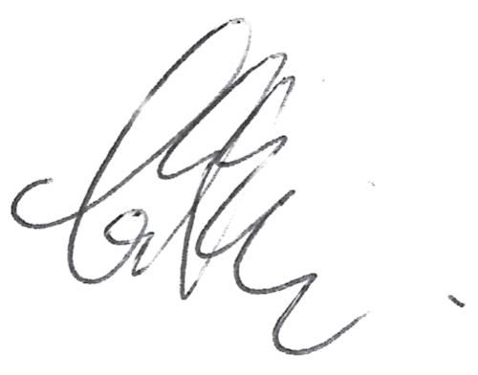
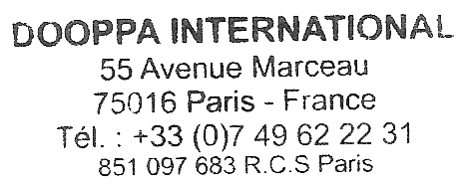
을 - (인)
대표 : Suwoong KIM
0749622231

